新北市 福營 國民中學114學年度 七 年級第2學期校訂課程計畫 設計者：吳慧玲
- 課程類別：(請勾選並於所勾選類別後填寫課程名稱)
1.■統整性主題/專題/議題探究課程： 探究校徽的秘密 2.□社團活動與技藝課程： □
3.□特殊需求領域課程： 4.□其他類課程：＿＿＿＿ ＿＿＿＿＿＿＿＿
- 課程精進：(本學期新創課程免填)
各學年(自112學年度起)同一學期課程審閱意見 | 本學期課程精進內容
准予備查，從校徽設計及圖案意涵入手，結合社會領域相關知識，有效統整課程脈絡。 | 新增CANVA的AI生成圖片學習活動，應用於新校徽的圖像元素設計能力
上述表格自113學年度起正式列入課程計畫備查必要欄位。
本局審閱意見請至新北市國中小課程計畫備查資源網下載。
☉當學期課程初、複審後，請將上述欄位自行新增並填入審查意見及精進內容。
- 學習節數：每週(0.5 )節，實施( 21 )週，共( 11 )節。與「跨越共讀」課程對開，採單、雙週上課
- 課程內涵：
總綱核心素養 | 學習目標
□ A1身心素質與自我精進  ■ A2系統思考與解決問題  □ A3規劃執行與創新應變  ■ B1符號運用與溝通表達  □ B2科技資訊與媒體素養  ■ B3藝術涵養與美感素養  □ C1道德實踐與公民意識  □ C2人際關係與團隊合作  □ C3多元文化與國際理解 | 上學期  1.認識福營國中的「校園空間」及符合安全學習生活環境。  2.能運用google map認識學校週遭的自然環境特色與人文環境。  3.能觀察校園的建築特色及不同地景、不同季節的校園植物，進行小組討論，並運用canva，以學校美景為主題，製作簡報進行發表。  下學期  4.以福營校徽引導學生探究，能運用歷史百年地圖的歷史圖層，進行線上數化及地圖的套疊，達成探究  福營地區產業、交通與聚落的變遷，推論現今校徽的設計意涵。  5.能使用視覺藝術構成要素和形式原理應用藝術符號，運用上學期觀察福營校園元素及變遷，轉譯為新的  元素，以canva為平台，創作符合現今福營國中特質的校徽符號。
- 課程架構：(本部分務必填寫，不可刪除。若有跨年段延續課程，請務必一起呈現，並標註當年級部份。)
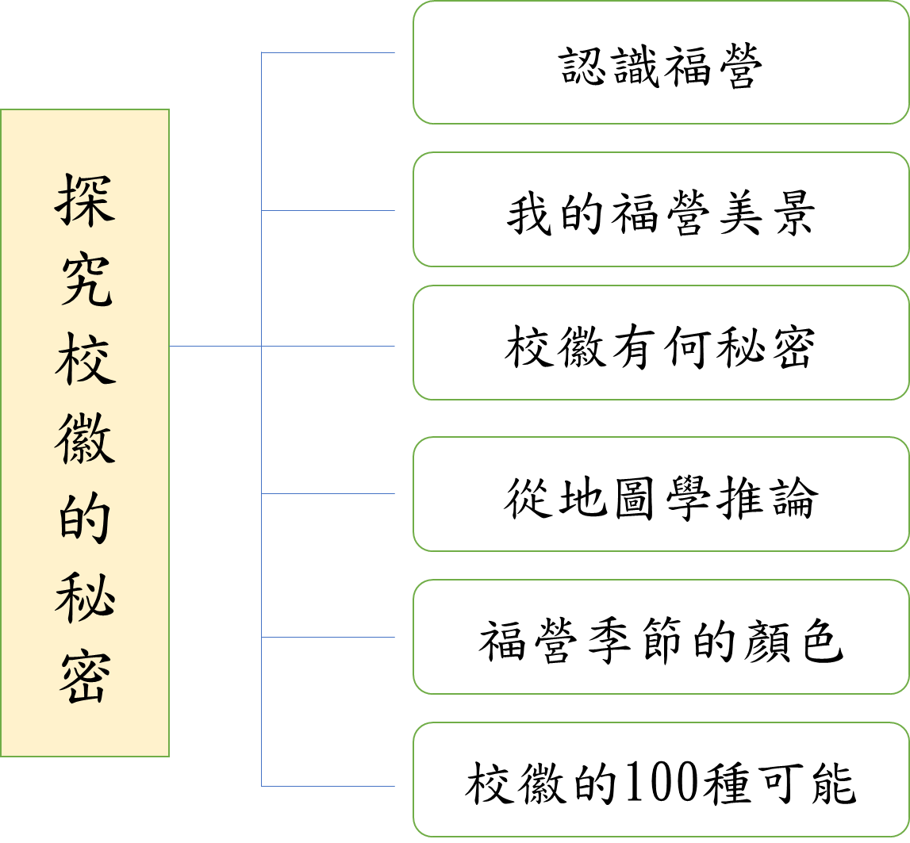
- 課程融入議題情形：
- 是否融入安全教育(交通安全)：□是(第____週) ■否
- 是否融入戶外教育：■是(第_5-6、9-12週) □否
- 是否融入性別平等教育：□是(第____週) ■否
- 其他議題融入情形(有的請打勾)：■生命教育、□人權、□環境、□海洋、□品德、□法治、□科技、□資訊、□能源、□防災、
□家庭教育、 ■生涯規劃、□多元文化、□閱讀素養、□國際教育、□原住民族教育

- 素養導向教學規劃：
教學期程 | 學習重點 |  | 單元/主題名稱與活動內容 | 節數 | 教學資源 | 學習策略 | 評量方式 | 融入議題 | 備註
教學期程 | 學習表現 | 學習內容
第一週  第二週 | 能熟悉並操作臺灣百年歷史地圖的介面 | 1.臺灣百年歷史地圖  2.福營國中的古今行政區劃 | 單元三：校徽有何秘密？  活動一：從百年地圖看福營  1.認識百年歷史地圖  2.百年歷史地圖查詢介面操作-圖層介面  3.定位使用說明及操作  4.套疊地圖及透明度的實地操作 | 1 | 臺灣百年歷史地圖 | 信息處理策略 | 實作評量 |  | □實施跨領域或跨科目協同教學(需另申請授課鐘點費)  - 協同科目：  ＿ ＿  - 協同節數：  ＿ ＿＿
第三週  第四週 | 能熟悉並操作臺灣百年歷史地圖的介面 | 1.臺灣百年歷史地圖  2.福營國中的古今行政區劃 | 活動二：讀地圖，看變遷1.定位福營國中，練習線上數化  2.運用臺灣百年歷史地圖  以圖層-「兩萬分之一臺灣堡圖(明治版)」(1904年)，查詢圖層中福營國中所在的行政區劃及土地利用  3.開啟其他圖層進行比較，不同時期的圖層提供哪些訊息(比例尺不同) | 1 | 臺灣百年歷史地圖 | 信息處理策略 | 學習單 |  | □實施跨領域或跨科目協同教學(需另申請授課鐘點費)  - 協同科目：  ＿ ＿  - 協同節數：  ＿ ＿＿
第五週  第六週 | 能操作臺灣百年歷史地圖的圖層介面，進行套疊，推論福營地區的土地利用並推論並解釋福營國中校徽的意義 | 福營地區的行政區劃演變 | 單元四：從地圖學推論  活動一、經建地圖看福營  1.以「兩萬分之一臺灣堡圖(明治版)」(1904年)與今日地圖的套疊，主要道路的開發變遷及捷運的開通  2. 「兩萬分之一臺灣堡圖(明治版)」(1904年)與「五萬分之一經建版地形圖」(1985、1990、1992、2003年)地圖，進行套疊，發現福營地區的土地利用的變化  3. 推論福營國中的校徽與產業變遷的連結，推論校徽的意義 | 1 | 臺灣百年歷史地圖 | 實作學習 | 學習單 | 戶外教育  戶J2擴充對環境的理解，運用所學的知識到生活當中，具備觀察、描述測量紀錄的能力。 | □實施跨領域或跨科目協同教學(需另申請授課鐘點費)  - 協同科目：  ＿ ＿  - 協同節數：  ＿ ＿＿
第七週  第八週 | 使用不同時期的地圖，推論福營地區的產業變遷 | 福營地區的產業發展變遷 | 單元四：從地圖學推論  活動二：福營地圖的產業變遷  1.運用百年歷史地圖之二萬分之一經建版地圖(1985、1990、1992、2003年)，進行地圖套疊，說明新莊的產業變遷及工業區的區位及分布。  2.利用圖層「國土利用調查成果圖」推論福營國中週邊的產業邊遷 | 1 | 臺灣百年歷史地圖 | 實作學習 | 學習單
第九週  第十週 | 1.能觀察並紀錄校園植物  2.蒐集植物相關資料  3.檢核學 | 校園植物觀察 | 單元五、福營季節的顏色  活動一、福營季節顏色  - 同學以小組到校園進行校園植物的觀察與拍照紀錄，如杜鵑、木棉、櫻花等，儲存在googleclassroom  - 查閱網站蒐集校園植物相關介紹  - 歸納上學期9-12月及本次的觀察紀錄  - 分類校園植物的觀察照片作品進行小組討論 | 1 | Google  classroom | 活動式學習 | 觀察紀錄 | 戶外教育  戶J2擴充對環境的理解，運用所學的知識到生活當中，具備觀察、描述測量紀錄的能力。
第十一週  第十二週 | 能觀察並紀錄校園植物，小組討論並能歸納發表 | 校園觀察紀錄 | 單元五、福營季節的顏色  活動二、校園綠色願景  1.教師引導學生思考校園公共議題-「你認為校園裡的植物對我們有什麼重要性？」、「如果校園裡缺少了這些植物，可能會對我們的生活造成什麼影響？」  2.小組討論：我們的綠色校園願景-教師引導全班學生進行討論，鼓勵學生針對校園植物的維護與綠化提出具體的建議。 | 1 | Canva | 理解策略 | 實作評量 | 戶外教育  生命教育  戶J3理解知識與生活環境的關係，培養積極面對的態度。  生J1  思考生活、學校的公共議題，培養與他人理性溝通的素養
第十三週  第十四週 | 能理解視覺符號的意義， 並表達觀點。 | 臺灣及日本的特色人孔蓋 | 單元六：校徽的100種可能  活動一、人孔蓋說的在地故事  - 教師介紹說明日本特色人孔蓋的源由  - 日本及臺灣各地區的人孔蓋的美化案例。。  3.請同學各自蒐集臺灣及世界各地的人孔蓋，小組展示並進行口頭分享所蒐集到各地的美化人孔蓋運用哪些設計元素 | 1 | 1.臺北蓋水  2.下水道広報プラットホーム網頁 | 組織策略 | 學習表單 |  | 線上上課
第十五週  第十六週 | 能理解視覺符號的意義， 並表達觀點。 | 市徽及各校校徽 | 活動二：市徽、校徽告訴你什麼故事  - 查閱新北市政府網站，查閱新北市市徽的象徵及意義  - 教師展示部份學校的校徽的代表意涵  同學分組蒐集各式學校的校徽及設計元素及意涵並完成學習任務表單 | 1 | 1.新北市政府網站  2.各式學校網站 | 理解策略 | 學習表單 |  | 線上上課
第十七週  第十八週 | 學習並能應用CANVA生成圖片 | CANVA生成圖片AI魔法工具 | 活動三：CANVA設計工具好好用  - 教師介紹CANVA生成圖片AI魔法工具的介面及操作模式，如何下指導語  - 學生進行實作練習  活動四、設計福營新校徽  - 教師期末學習任務及說明評量規準  2.滙整上學期單元二的福營美景及本學期校園季節顏色的學習任務，小組討論規納學校的地景元素 | 1 | CANVA | 理解策略 | 實作評量
第十九週  第二十週週 | 視 1-Ⅳ-3  能使用數位及影音媒體，表達創作意念。 | 1.以藝術元素詮釋校園及地方特色  2.視 P-Ⅳ-3  設計思考、生活美感。 | 活動四、設計福營新校徽  3.設計代表學校的特色新校徽(含校園植物等三項元素及文字設計) 運用CANVA的AI魔法工具及徽章設計功能 | 1 | CANVA | 新校徽的設計作品 | 實作評量
第二十一一週 | 視 1-Ⅳ-3  能使用數位及影音媒體，表達創作意念。 | 1.以藝術元素詮釋校園及地方特色  2.視 P-Ⅳ-3  設計思考、生活美感。 | 活動五、福營新校徽發表  1.作品發表  2.發表本學年學習中，覺察自己的擅長的學習仕務能力及省思 | 1 | CANVA | 後設認知策略 | 口頭發表 | 生涯規劃教育  涯J3覺察自己的能力與興趣

- 本課程是否有校外人士協助教學：(本表格請勿刪除。)
■否，全學年都沒有(以下免填)。
□有，部分班級，實施的班級為：___________。
□有，全學年實施。
教學期程 | 校外人士協助之課程大綱 | 教材形式 | 教材內容簡介 | 預期成效 | 原授課教師角色
□簡報
□印刷品
□影音光碟
□其他於課程或活動中使用之教學資料，請說明：___________________________
上述欄位皆與校外人士協助教學及活動之申請表一致。

